Основы духовно – нравственной культуры народов России
Автор составитель: Старикова Юлия Анатольевна
учитель истории, обществознания, ОРКиСЭ, Искусства (МХК),
истории и культуры Санкт-Петербурга, ИЗО
ГБОУ гимназия № 24 им. И.А.Крылова

Основы духовно – нравственной культуры народов России
Тетрадь с заданиями

Санкт-Петербург

Россия - наша Родина
Политическая карта мира

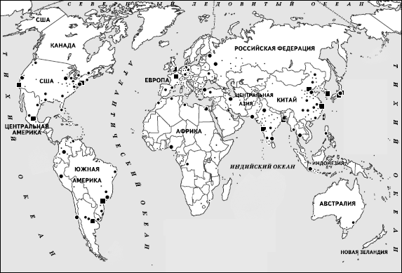
1.Рассмотрите карту мира. Раскрасьте Российскую Федерацию желтым карандашом. Что можно сказать о расположении нашей страны на карте мира?

2. Слова с корнем РОД. Укажите номер картинки рядом со словом. Раскрасьте. Придумайте ещё слова с корнем РОД.

РОДНЯ ___________________________________

РОДИНА __________________________________

РОДИТЕЛИ________________________________

БОГОРОДИЦА_____________________________

РОДОСЛОВНАЯ____________________________

наРОД______________________________________

____________________________________________

1.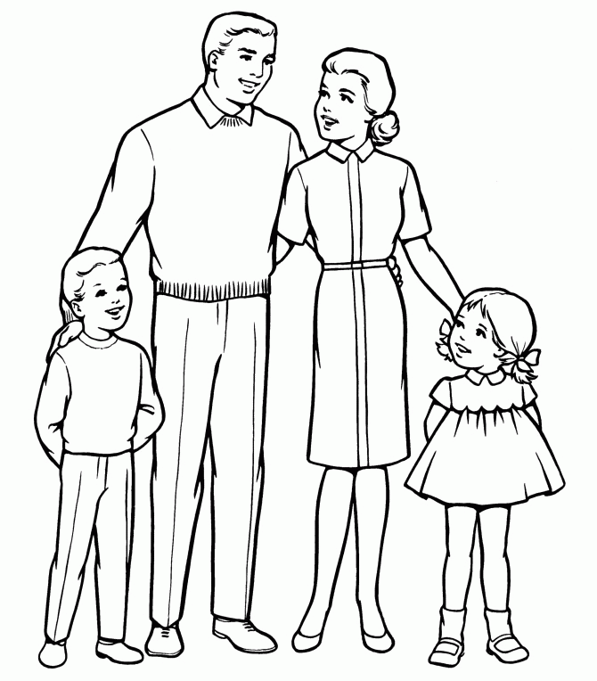 2. 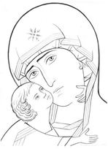

3.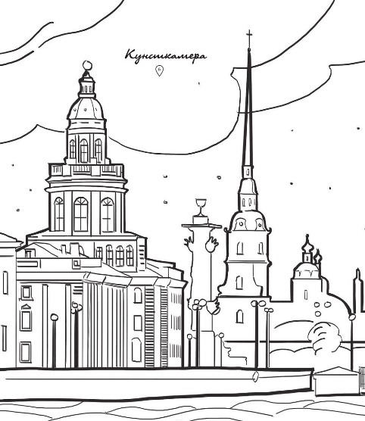 4 .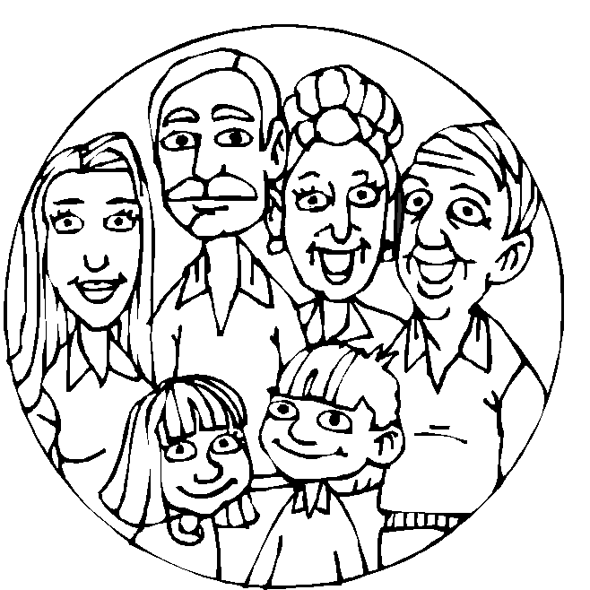

5.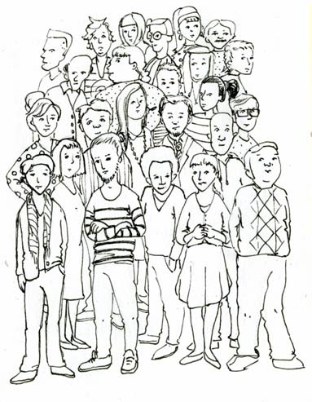 6.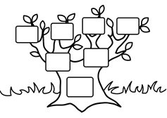

3. Изучите как называлось наше государство в разные исторические периоды:

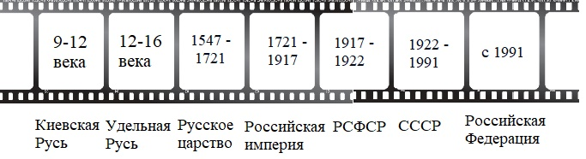

Попробуйте соотнести даты и картинки. Подпишите исторический период (века) под каждой картинкой. Работайте в парах. Обсудите свой выбор с одноклассниками. Раскрасьте картинки.

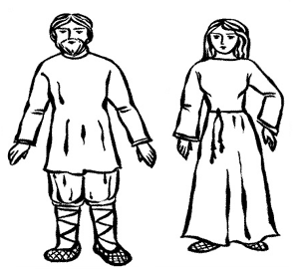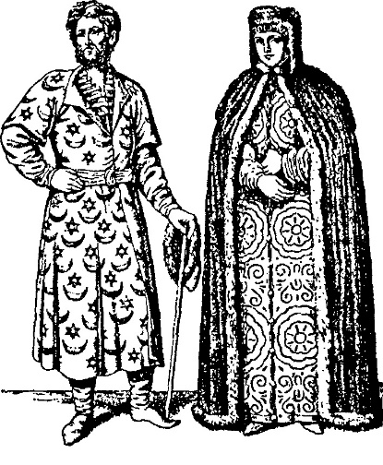

На отдельном листе нарисуйте современных жителей нашей страны.
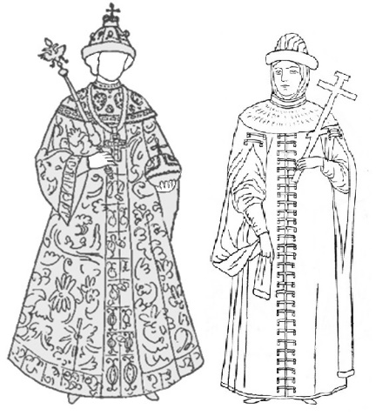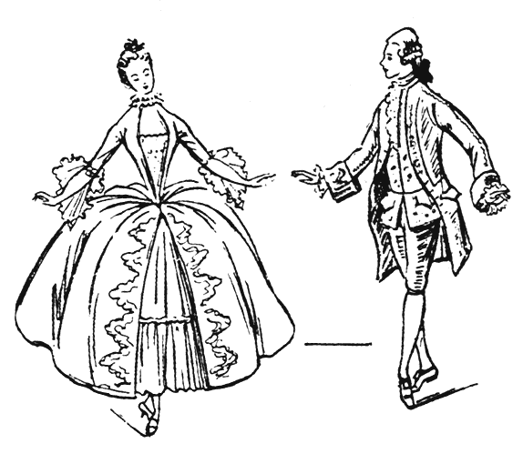

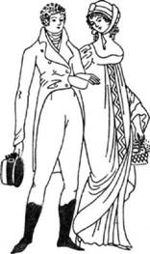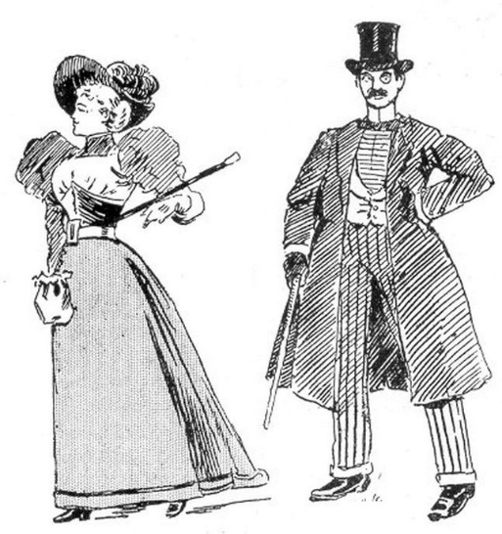

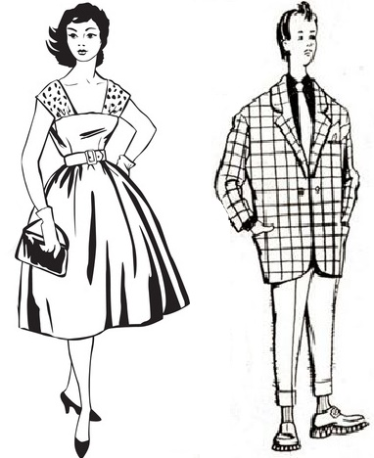

4. Административное деление Российской Федерации по Федеральным округам
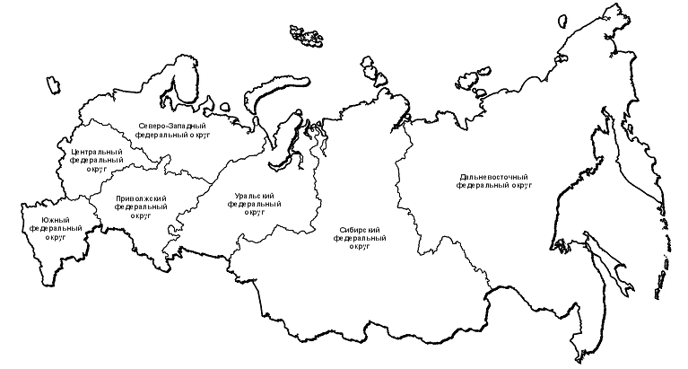
Наша страна - огромная. Чтобы проехать её из одного конца в другой понадобится целая неделя! А если лететь на самолёте из Северо-Западного Федерального округа до Дальневосточного Федерального округа, то в воздухе придётся провести 30 часов. Больше суток!
Протяженность России с запада на восток составляет около 11 000 км, а с севера на юг примерно 3 000 км. Площадь России равна примерно 17 100 000 кв. км, что составляет около 1/8 площади суши всего земного шара.

Найдите на карте тот округ, в котором вы живёте.
Закрасьте его жёлтым цветом. Какой город, считается главным в вашем федеральном округе? Напишите его название: ______________________________________
В каком федеральном округе находится столица нашей родины - Москва? Закрасьте этот регион зелёным цветом. Вместе с учителем или родителями найдите на карте Калининград. Закрасьте его красным цветом.

5. Решите кроссворд:

 |  |  | 4 |  |  |  |  |  |  |  |  |  |  | 11
5 |  |  |  |  |  |  | 2
 |  |  |  |  | 1
 |  |  |  |  |  |  |  |  |  |  | 7
 |  |  |  |  |  |  |  |  |  | 10
 |  | 3
 |  |  |  |  |  |  |  |  | 8
 |  |  |  |  | 6
 |  | 9

- Птица на гербе России
- Родина другим словом
- Страна, в которой мы живем
- Главный документ гражданина России
- Трехцветный символ России
- Человек, любящий свою Родину
- Человек, совершивший подвиг
- Как в древности называлась Россия
- Животное - символ России
- Музыкальный символ России
- Президент России

6. Произнесите слово Россия. Какая картинка первой приходит вам на ум? Что для вас является символом России? Обсудите это в классе. Вы можете записать свой ответ: ____________________________________________
_________________________________________________

7. Многие писатели и поэты признавались в любви к своей РОДИНЕ.
Михаил Юрьевич Лермонтов
Но я люблю - за что, не знаю сам, -
Ее степей холодное молчанье,
Ее лесов безбрежных колыханье,
Разливы рек ее, подобные морям.

Михаил Спартакович Пляцковский
Слышишь песенку ручья?
Это — Родина твоя.
Слышишь голос соловья?
Это — Родина твоя.
Руки матери твоей,
Звон дождей, и шум ветвей,
И в лесу смородина —
Это тоже родина.

Вадим Шефнер «Слова»
Но слова всем словам в языке у нас есть:
Слава, Родина, Верность, Свобода и Честь.
Повторять их не смею на каждом шагу, —
Как знамена в чехле, их в душе берегу.
Кто их часто твердит — я не верю тому,
Позабудет о них он в огне и дыму.
Он не вспомнит о них на горящем мосту,
Их забудет иной на высоком посту.

Владимир Владимирович Набоков
Бессмертное счастие наше
Россией зовётся в веках.
Мы края не видели краше,
А были во многих краях.

8. Как вы думаете, почему человек любит не только мать и отца, не только родственников и друзей, дом и город, но и страну, в которой живёт? Можно ли любить РОДИНУ, проживая на чужбине? Какие чувства испытывают люди, которым пришлось переехать на жительство в другую страну? Запишите ответ: ___________________________
_________________________________________________
_________________________________________________
_________________________________________________
_________________________________________________
_________________________________________________
___________________________________________________

9. Придумайте и нарисуйте открытку – приветствие из России для человека, которому пришлось переехать жить в другую страну.

10. Прочитайте отрывки из рассказа Драгунского «Что любит Мишка».
Тут учитель посмотрел на меня внимательно и сказал:
– Ну, а ты что любишь? Больше всего на свете?
И я рассказал ему, что я люблю. И про собаку, и про строганье, и про слоненка, и про красных кавалеристов, и про маленькую лань на розовых копытцах, и про древних воинов, и про прохладные звезды, и про лошадиные лица, все, все…
Он выслушал меня внимательно, у него было задумчивое лицо, когда он слушал, а потом он сказал:
– Ишь! А я и не знал. Честно говоря, ты ведь еще маленький, ты не обижайся, а смотри-ка – любишь как много! Целый мир.
Тут в разговор вмешался Мишка. Он надулся и сказал:
– А я еще больше Дениски люблю разных разностей! Подумаешь!!
Борис Сергеевич рассмеялся:
– Очень интересно! Ну-ка, поведай тайну своей души. Теперь твоя очередь, принимай эстафету! Итак, начинай! Что же ты любишь?
Мишка поерзал на подоконнике, потом откашлялся и сказал:
– Я люблю булки, плюшки, батоны и кекс! Я люблю хлеб, и торт, и пирожные, и пряники, хоть тульские, хоть медовые, хоть глазурованные. Сушки люблю тоже, и баранки, бублики, пирожки с мясом, повидлом, капустой и с рисом.
Я горячо люблю пельмени, и особенно ватрушки, если они свежие, но черствые тоже ничего. Можно овсяное печенье и ванильные сухари.
А еще я люблю кильки, сайру, судака в маринаде, бычки в томате, частик в собственном соку, икру баклажанную, кабачки ломтиками и жареную картошку.
Мишка выдохся и замолчал. По его глазам было видно, что он ждет, когда Борис Сергеевич его похвалит. Но тот смотрел на Мишку немного недовольно и даже как будто строго. Он тоже словно ждал чего-то от Мишки: что, мол, Мишка еще скажет. Но Мишка молчал. У них получилось, что они оба друг от друга чего-то ждали и молчали. Первый не выдержал Борис Сергеевич.
– Что ж, Миша, – сказал он, – ты многое любишь, спору нет, но все, что ты любишь, оно какое-то одинаковое, чересчур съедобное, что ли. Получается, что ты любишь целый продуктовый магазин. И только… А люди? Кого ты любишь? Или из животных?
Тут Мишка весь встрепенулся и покраснел.
– Ой, – сказал он смущенно, – чуть не забыл! Еще – котят! И бабушку!
Как вы понимаете слова материальный и духовный мир? Кто из мальчиков перечислил объекты материального мира? Кто из ребят имеет богатый духовный мир? Почему?
Почему Мишка покраснел, когда смущённо сказал, что любит котят и бабушку?

11. Запишите в каждый столбик по 5 примеров материального и духовного мира.
Материальный мир | Духовный мир

Культура (от лат. cultura) — возделывание. Обработка и уход за землёй с тем, чтобы сделать её пригодной для потребностей человека.

12. Рассмотрите картинки. Чем отличается тюльпан с первой картинки от тюльпанов на второй картинке? Почему цветы отличаются друг от друга? Благодаря чему произошли такие изменения с цветами? Раскрасьте иллюстрации.
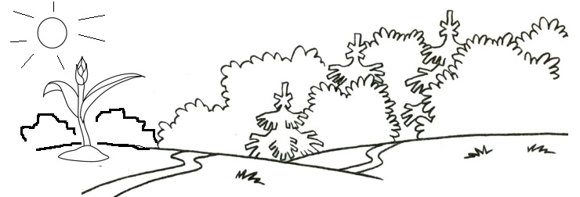

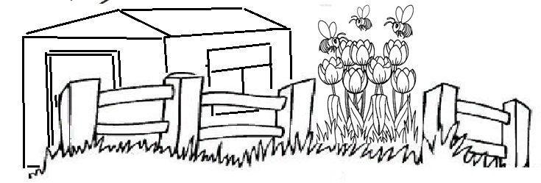
КУЛЬТУРА – это развитие, образование.
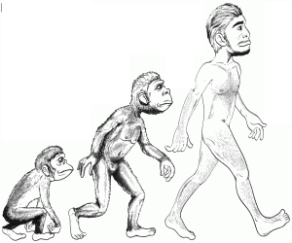
КУЛЬТУРА – исторически определённый уровень развития общества, творческих сил и способностей человека.
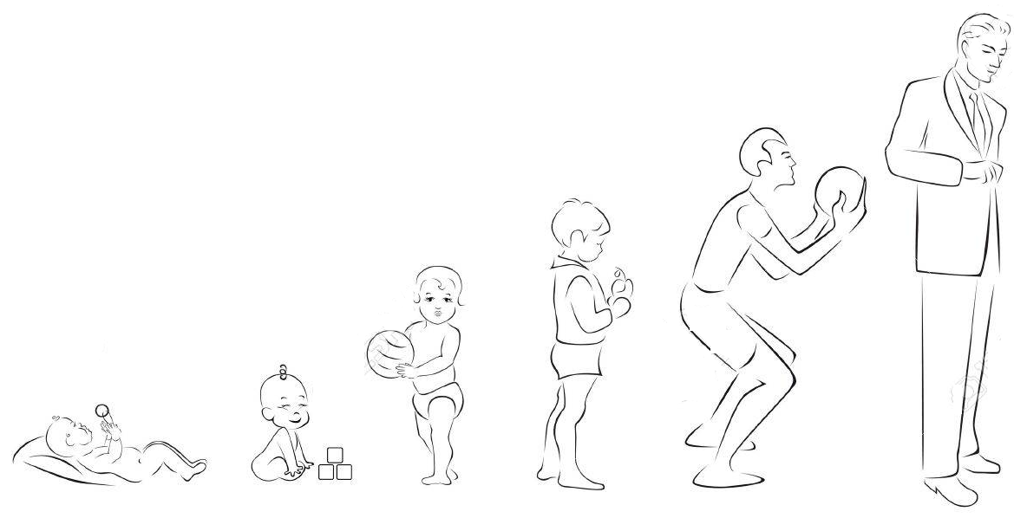
Рассмотрите иллюстрации. Раскрасьте.

КУЛЬТУРА – это все, созданные человеком материальные и духовные ценности.

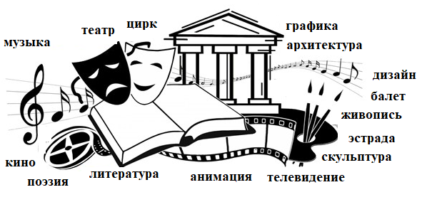

КУЛЬТУРНЫЕ ТРАДИЦИИ НАШЕЙ СТРАНЫ
Традиции бывают:
- семейными,
- религиозными,
- городскими,
- государственными,
- народными и др.

1. Рассмотрите иллюстрации. Какие события изобразил художник? Напишите название события в тетради или рядом с картинкой. Определите к каким традициями из перечисленных выше их можно отнести?

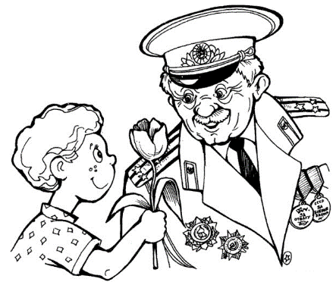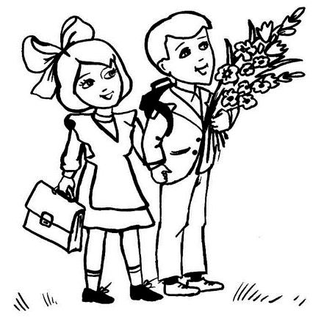
1._____________________ 2. _______________________
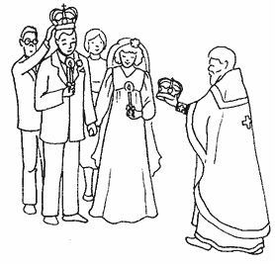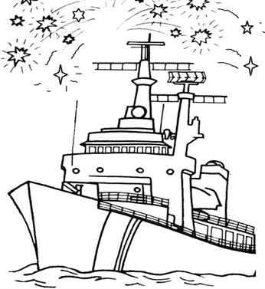
3.______________________ 4. ___________________
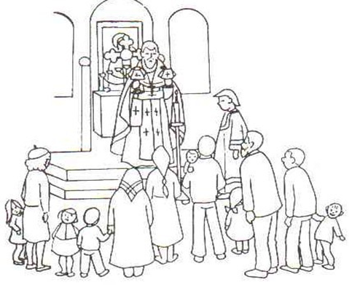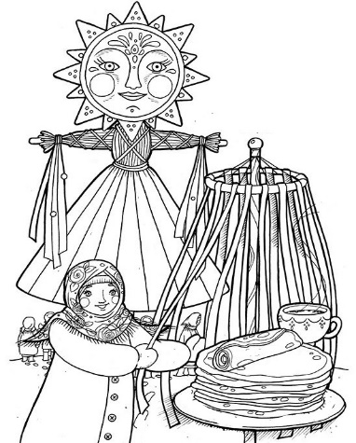
5.________________________ 6. ___________________
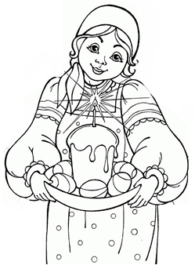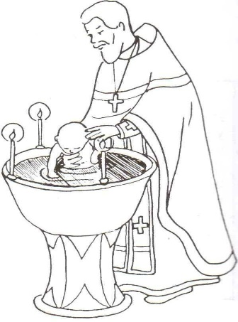
7.__________________ 8. _________________
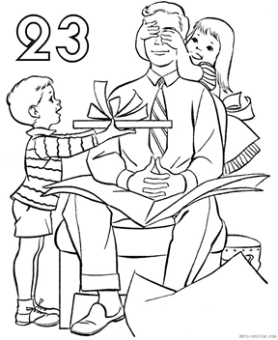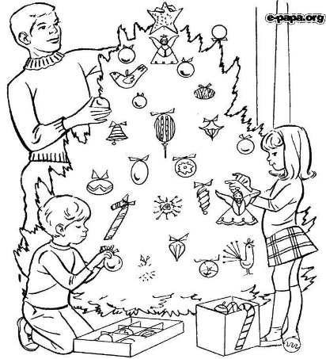
9.___________________ 10.__________________
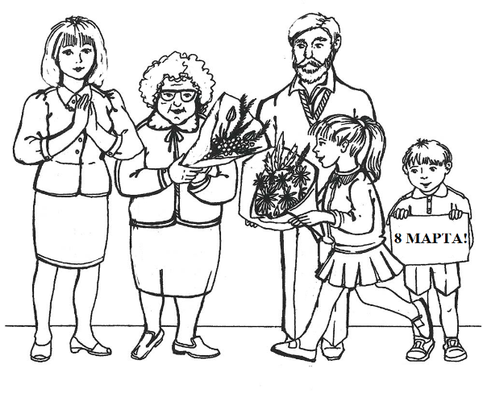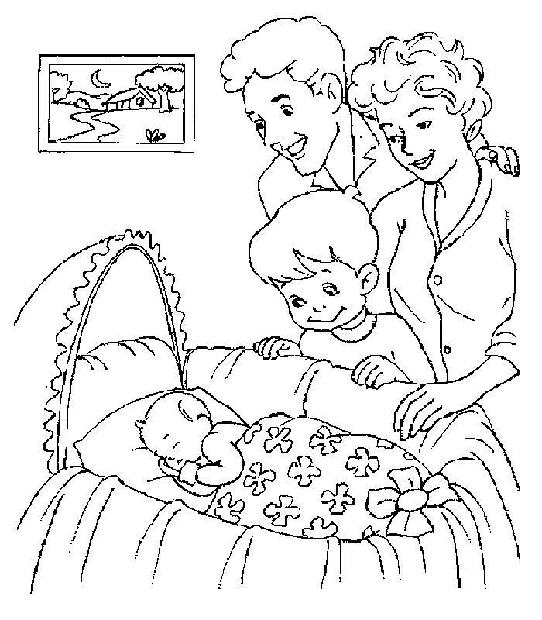
11.________________________ 12. ____________________
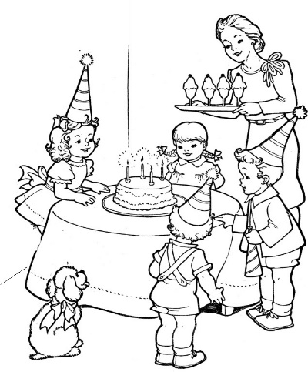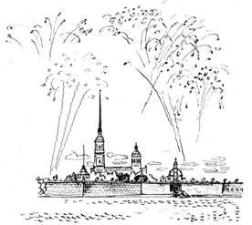
13.__________________ 14. ___________________________
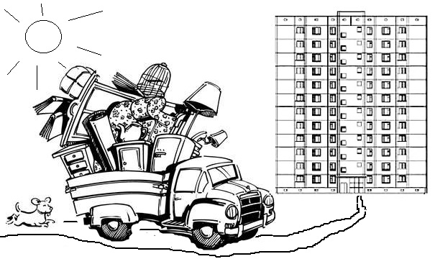
15.__________________________________
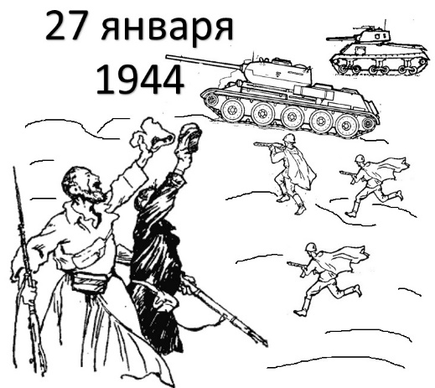
16.__________________________
Культура и религия
1. Рассмотрите картинку. Соотнесите стрелками мифического хозяина с пространством, где он обитает.

дух леса бог неба бог дождя бог солнца
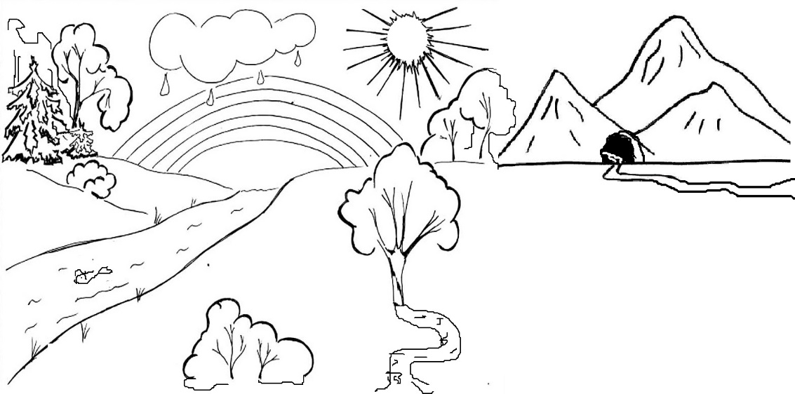
повелитель воды дух дерева дух горы дух пещеры

2.Вспомните русские народные сказки. За что отвечают эти мифические существа?
- Леший
- Водяной
- Русалка
- Кикимора
- Домовой
- Банник

Язычество – это вера, основанная на поклонении различным богам или сверхъестественным существам.

Древние жители земли создавали места для поклонения духам и языческим богам.

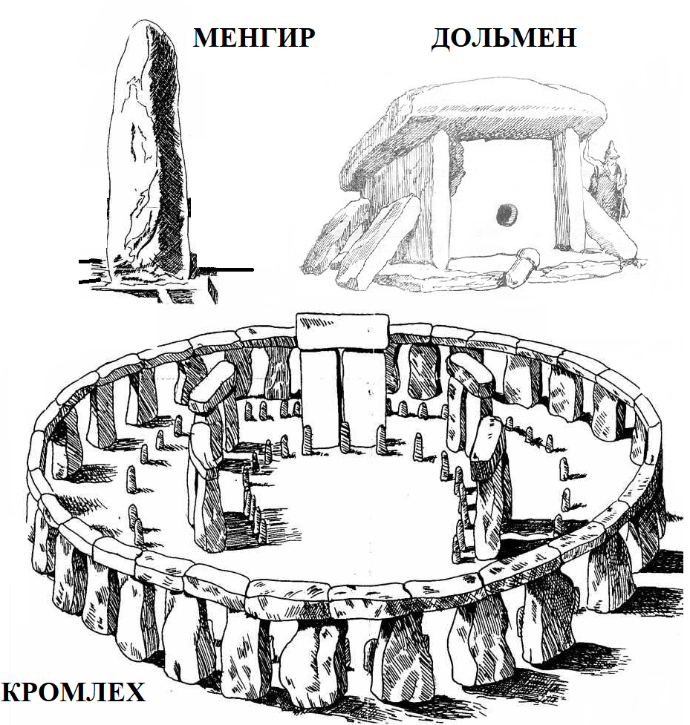

3.Расмотрите картинки. Почему люди собрались вместе? Что объединяет этих людей?
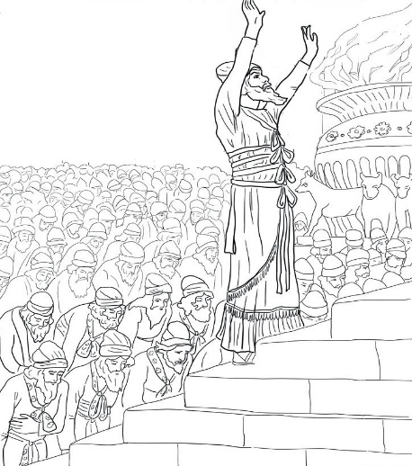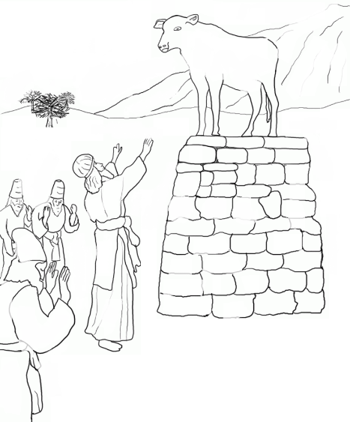
1._____________________ 2. ___________________
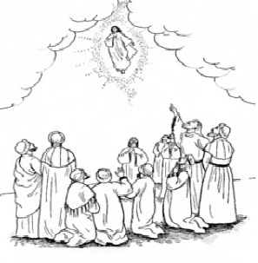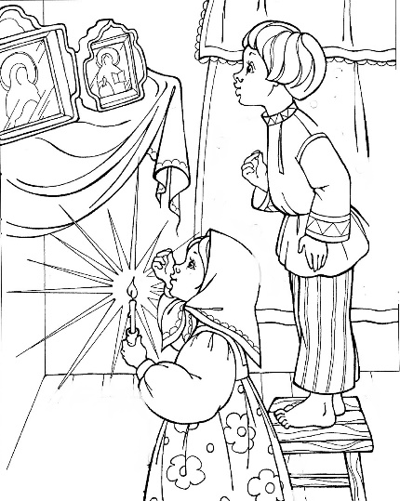
3.______________________ 4.___________________
Религия (от лат.) — связывать, соединять.
Как узел соединяет концы веревки, так и вера в бога соединяет людей в сообщество верующих.
Люди соблюдают ритуалы и сохраняют традиции.
4. Какие ритуалы и традиции изображены на картинках?
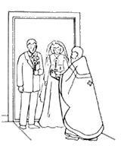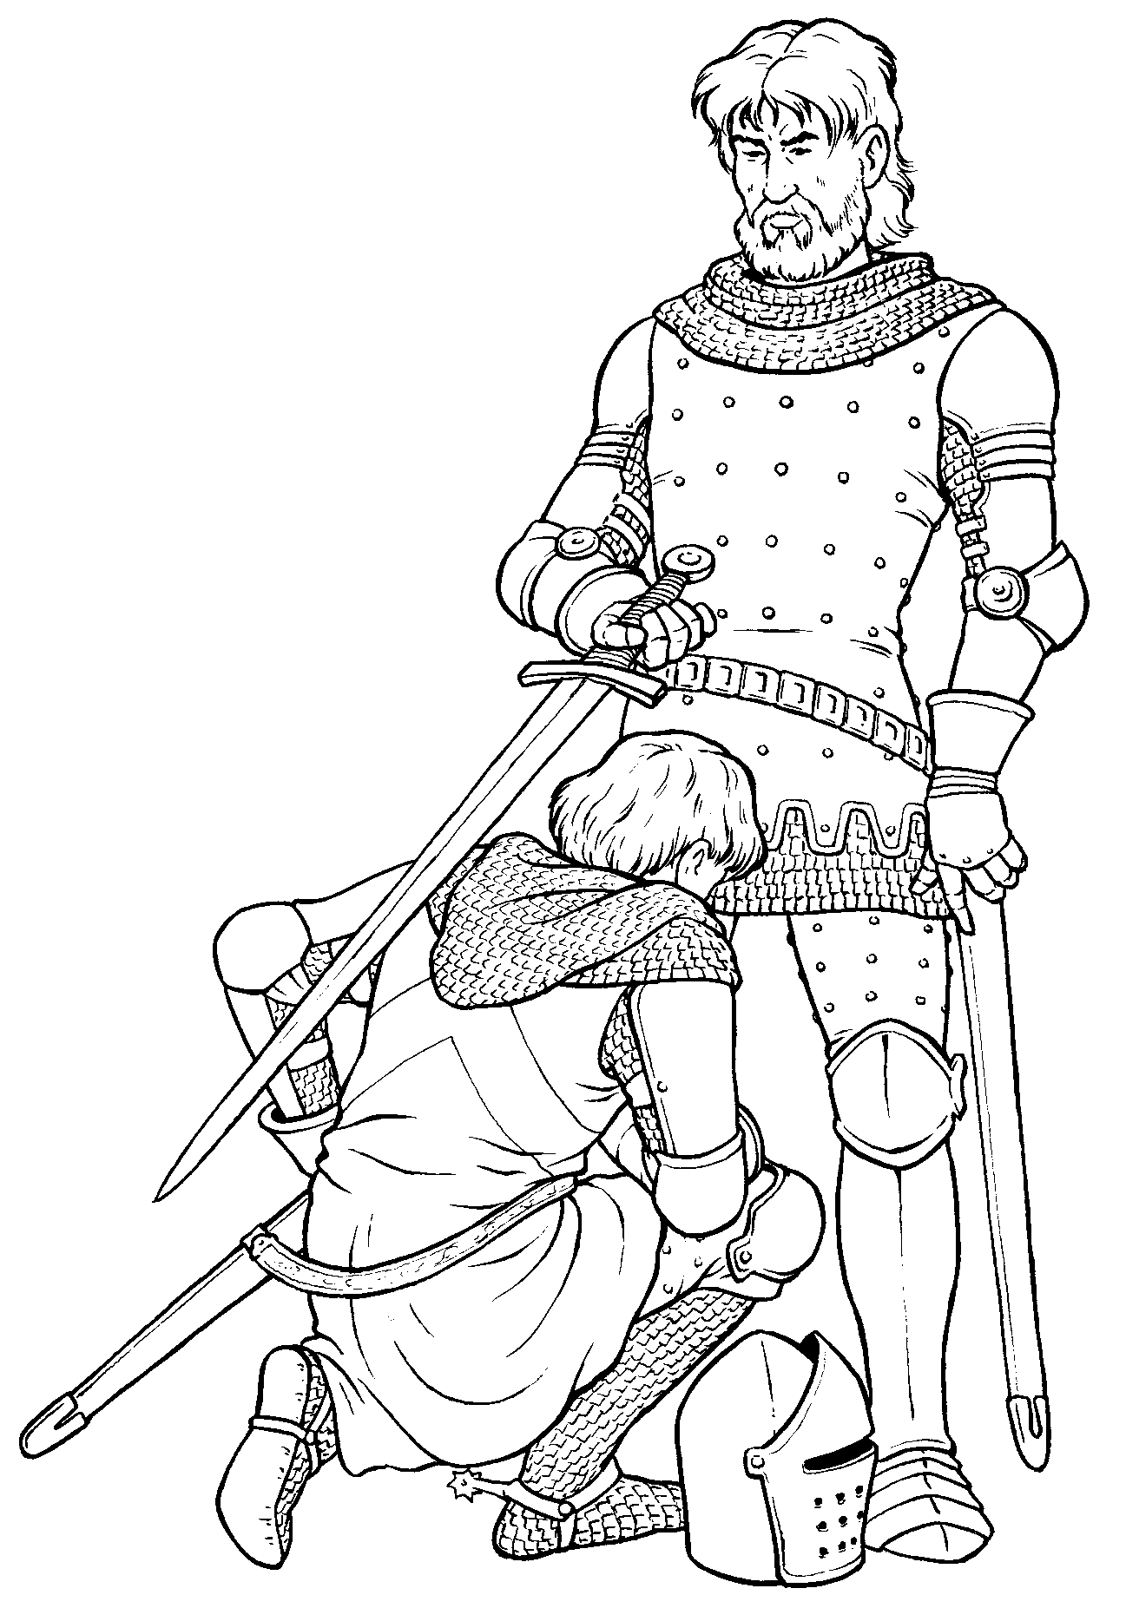
5._______________________ 6.______________________________

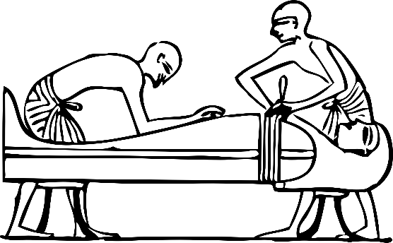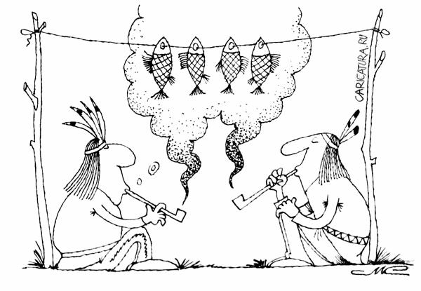
7.________________________________ 8. ________________________
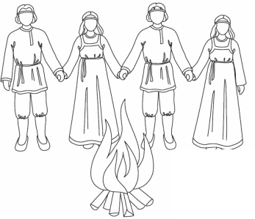
9._______________________________
Первобытные верования
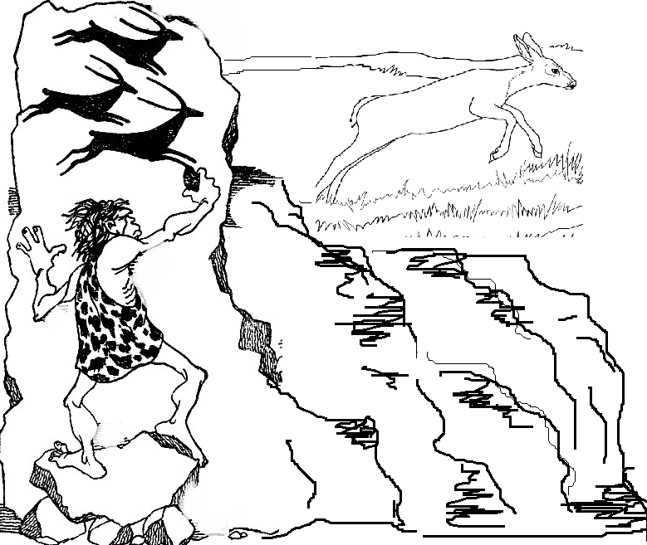

Древние религии
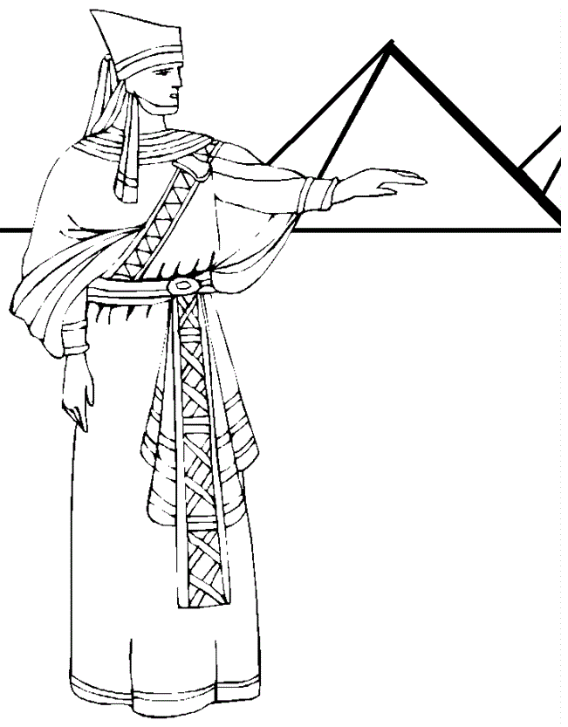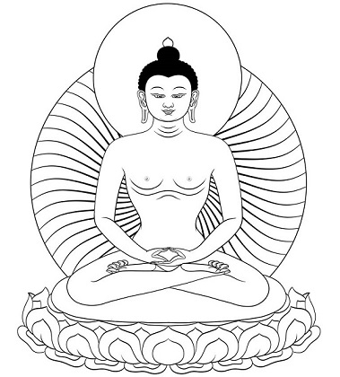
Древний Египет Древняя Индия
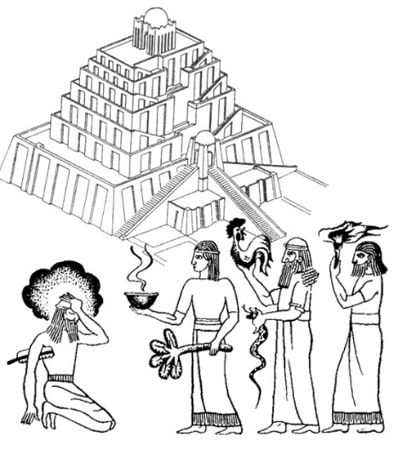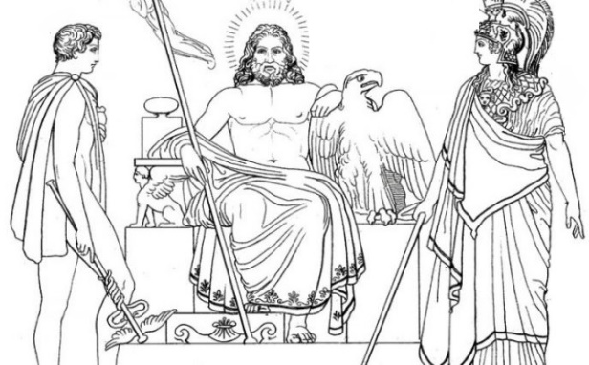
Древний Вавилон Древняя Греция
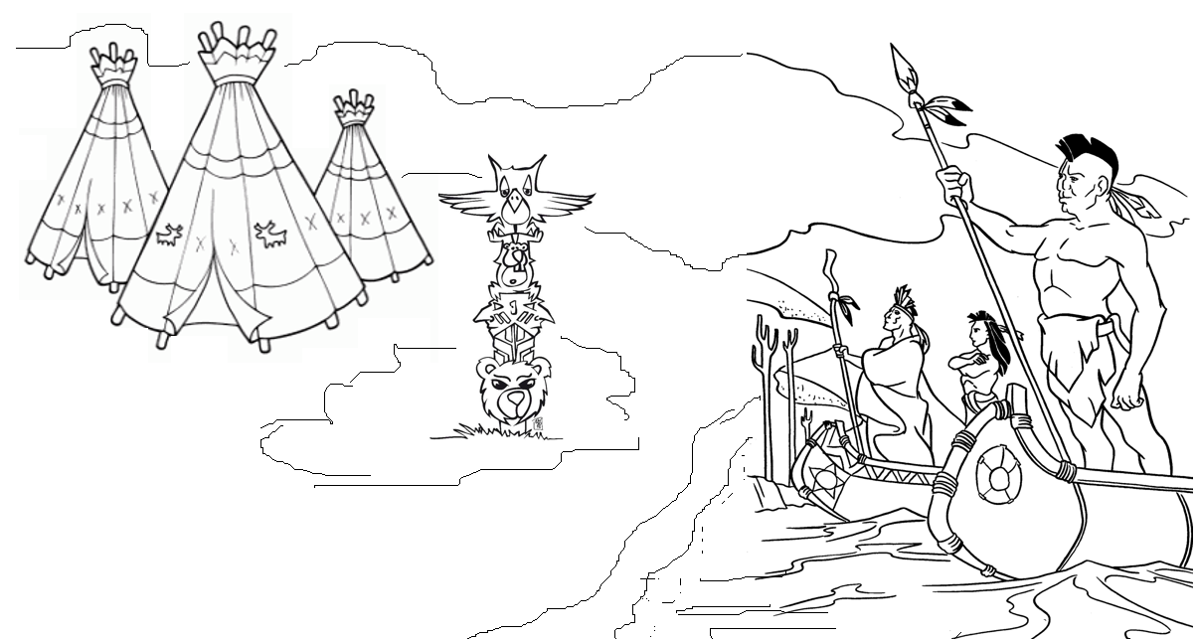
Древние верования индейцев Америки

В древние времена люди пытались наделить душой предметы, объекты природы, явления. Каждая стихия имела своё божество или духа. Таким образом, древние жители земли пытались объяснить непонятные явления, которые происходили в окружающем мире.

Национальные религии
Индуизм
Индуисты верят в 330 божеств, но самым главным божеством считают Брахму, который может приобретать 3 формы: Брахма-Создатель, Вишну-Хранитель и Шива-Разрушитель.
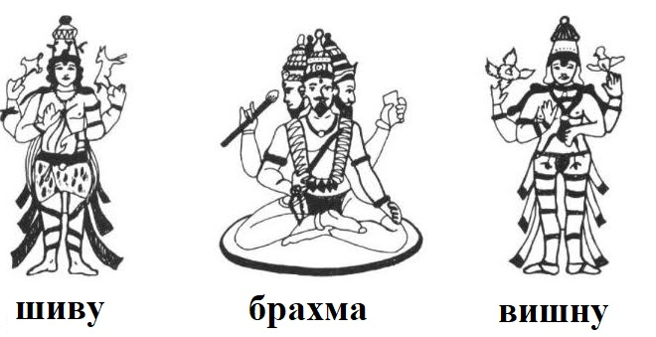
Индуисты верят, что после смерти человек перерождается в новом теле и так повторяется много раз. Это колесо перерождений - сансара.

Мировые религии
Иудаизм
Иудаизм – это религия еврейского народа, который первым поверил в Единого Бога.
иудеи = евреи
Иудеи верили, что Бог создал весь мир.

В первый день, Бог сотворил землю и небо. Отделил свет от тьмы.
На второй день Бог создал небесный свод. И разделил воду на две части. Одна часть осталась покрывать всю землю, вторая же часть поднялась к небу, – и тут же образовались облака и тучи.
На третий день Бог сделал так: собрал всю воду, которая оставалась на земле, и пустил ручейки и реки, образовались озёра и моря; а свободную от воды сушу Бог назвал землёй.
На четвёртый день он создал светила на небе: Солнце, Луну, звёзды. Чтобы освещали они землю днём и ночью.
Утром пятого дня в реках и морях заплескалась рыба, самая разная, большая и маленькая. Запели птички и начали вить себе гнёзда на деревьях.
Утром шестого дня, едва рассвело, как звери появились на земле. Тогда же, на шестой день, Бог создал самое главное существо на земле. Это был человек по имени Адам. И наказал Бог человеку, что тот будет управлять всем на земле и владычествовать над всем живущим и растущим на ней. А чтобы человек мог это делать хорошо, Бог вдохнул в него душу и разум.
На седьмой день Бог отдыхал после трудов своих, и день этот стал праздничным на все времена.
Иудеи (евреи) были первым народом, который поверил в Единого Бога.
5. Рассмотрите картинки. Объясните их значение и раскрасьте.
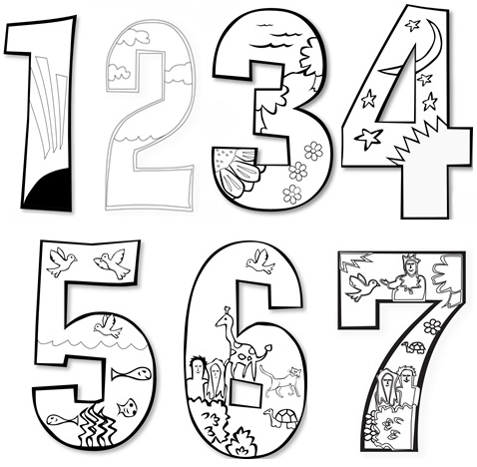

Родоначальником евреев считают патриарха Авраама. По призыву Бога Авраам отправился в другие земли. Бог эти земли ему обещал. Это была Земля Обетованная – Ханаан.

